
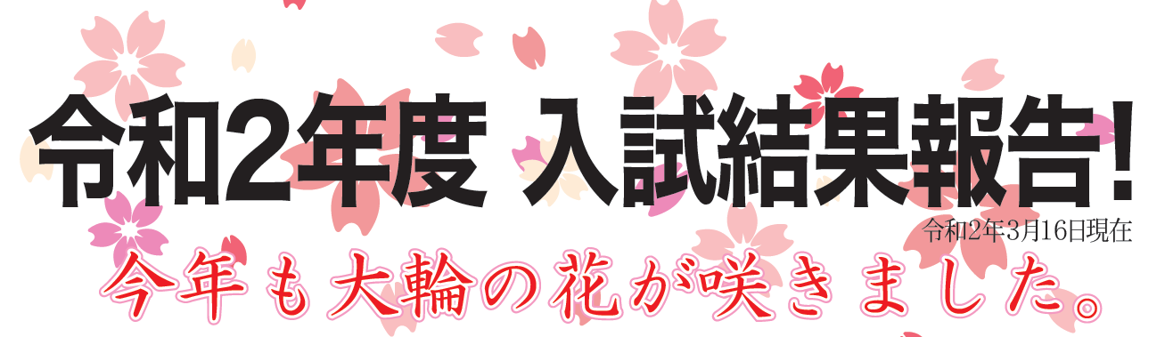
3
個別指導ウィニング南仙台教室

令和3年3月16日現在

この結果は、ウィニング南仙台教室の在籍生の結果です。
宮城第一・仙台向山・仙台南
宮城野・仙台三桜・名取・名取北
仙台西・仙台工業・宮城農業
など数多くの生徒が
合格してくれました!!



東北学院高校・東北学院榴ヶ岡高校
仙台育英学園高校・尚絅学院高校
聖ウルスラ学院英智高校
聖和学園高校・常盤木学園高校 他

公立高校と同じく、多数の合格者を出すことができました‼

南仙台教室
Tel. 022-242-3805

